


" فايوغ نضارا"
(٨ سيفتيمبر ٢٠١٧ /١٧ ذوالحجة ١٤٣٨)
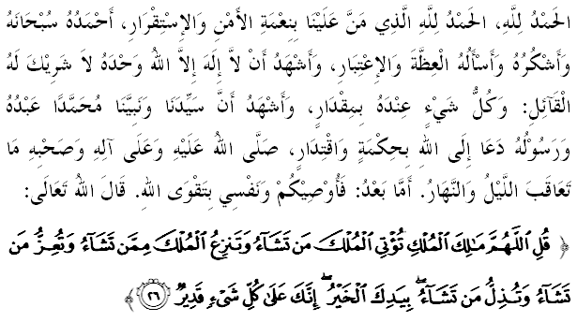

سيدغ جماعه يغ درحمتي الله سكالين،
ساي برفسن كفد ديري ساي دان مثرو سيدغ جمعة يغ دكاسيهي سكالين، ماريله سام-سام كيت منيغكتكن كتقوا^{ء}ن كفد الله سبحانه وتعالى دغن برسوغضوه-سوغضوه ملقساناكن سضالا فرينتهث دان منيغضلكن سضالا لارغنث. موده-مودهن كهيدوفن اين مندافت كبركتن ددنيا دان دأخيرة. خطبة هاري اين اكن ممبيخاراكن تاجوق: "فايوغ نضارا".

سيدغ جمعة يغ درحمتي الله،
إسلام تله مغضاريسكن ببراف خيري فنتيغ دالم سسبواه نضارا يغ مرغكومي اسفيك كإيمانن، كعاديلن دان كبيجقسنا^{ء}ن فمرينته. إسلام جوض فرلو منجادي توغضق يغ اكن منتفكن عقيدة نضارا دان كفيمفيننث يغ ترتيغضي، دسمفيغث شوراء ﴿مشورة﴾ دان نصيحت يغ ممليهارا حق رعيت دان فميمفين.
إسلام جوض ملتقكن شرط اضام، علمو دان أخلاق، كممفوان جاسد، عقل دان روح منجاديكنث لبيه سمفورنا درفد تيوري خيفتا^{ء}ن مانسي. فرمان الله سبحانه وتعالى منخريتاكن تنتغ قوم بني إسرائيل يغ مندسق نبي فد زمان ايت سوفاي مميليه سا^{ء}ورغ راج ﴿فميمفين﴾، ستله مريك هيدوف مريمفت ببراف ابد كران كسيلافن منيغضلكن كتاب الله ﴿تورة﴾. فرمان الله سبحانه وتعالى دالم سورة البقرة ايات 247:
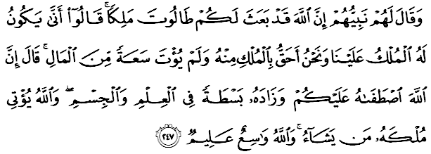مقصودث:"دان نبي مريك فولا بركات كفد مريك: بهاواسث الله تله ملنتيق طالوت منجادي راج باضي كامو. مريك منجواب: باضايمانا دي مندافت كواس ممرينته كامي سداغكن كامي لبيه برحق دغن كواس فمرينتاهن ايت درفدث، دان اي فولا تيدق دبري كلواسن هرتا ككايا^{ء}ن؟ نبي مريك بركات: سسوغضوهث الله تله مميليهث منجادي راج كامو، دان تله مغورنياكنث كلبيهن دالم علمو دان كضاضاهن توبوه. دان الله ممبريكن كواس فمرينتاهن كفد سسيافا يغ دكهندقيث; دان الله مها لواس رحمتث دان فغورنيا^{ء}نث، لاضي مليفوتي علموث."
برداسركن ايات اين، سبهاضين علماء مغهورايكن بهاوا "كلبيهن دالم علمو" دسيني دغن مقصود فغواسا^{ء}ن فلباضاي علمو خصوصث كا^{ء}وفايا^{ء}ن مغوروس دان منتدبير نضارا دغن كبيجقسنا^{ء}ن دان ضاضسن يغ سمفورنا كران فمرينته يغ برعلمو اكن برادا دهادفن، مميمفين نضارا باضي مغيلقكن كروسقكن دان كفينخغن يغ مروضيكن اومت، بغسا دان نضارا، مانكالا "كضاضاهن توبوه" مقصودث ممفو موجودكن دان ملقساناكن سضالا ضاضسن، فرنخغن دان دافت منتدبير نضارا دغن باءيق دان سمفورنا. دغن كدوا اساس اينله اكن سمفورنا تغضوغجواب مغوروس كراجا^{ء}ن. جك ساله ساتوث تيدق اد، مك سوكر باضي كتوا نضارا مغوروس كراجا^{ء}ن. ميسلث جك كوات توبوهث، نامون ضاضسنث لمه، مك اكن ترجادي ككاخاون دان ككواسا^{ء}ن تنفا كبيجقسنا^{ء}ن. دميكين جوض جك ضاضسنث كوات، نامون تيدق ممفو موجود دان ملقساناكنث، مك ضاضسن ترسبوت تيدق ممبري افا٢ فاءيدة. جوسترو، علمو، كقواتن روحاني دان جسماني مروفاكن انتارا ايليمن اوتام يغ فرلو اد دالم ديري سسا^{ء}ورغ فمرينته نضارا.
جك دليهت كفد ليفتن سجاره، رعيت ساغت منطاعتي راج مريك تنفا بربله بهاضي سهيغض اضام يغ دانوتي اوليه راج توروت منجادي ايكوتن باضي سكالين رعيت جلاتا. سهوبوغن ايت، اينستيتوسي براجا برتغضوغجواب دالم ممليهارا كسوخين اضام خصوصث اضام إسلام سباضاي اضام فرسكوتوان دمليسيا.
سيدغ جمعة يغ دمولياكن،
إسلام اداله اضام يغ سمفورنا، منجادي فتونجوق كفد سلوروه مانسي سفنجغ زمان دان تمفت دالم سموا كادا^{ء}ن، كران إسلام اين داتغ درفد الله فنخيفتا عالم يغ مها فثايغ لاضي مها بيجقسان.
إسلام مغحرامكن فرهمبا^{ء}ن ترهادف رعيت دان فميمفين يغ برلاضق منجادي توهن. الله عز واجل تله مغوتوسكن رسول ترأخير يغ منجادي فتونجوق دان فمبري امران. افابيلا مانسي منولق فتونجوق اين، مك مريكله يغ منجادي سبب برلاكوث كروسقكن دسلوروه عالم. فرمان الله سبحانه وتعالى دالم سورة الروم ايات 41:
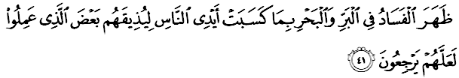مقصودث:"تله تيمبول فلباضاي كروسقكن دان بالا بنخان ددارت دان دلاءوت دغن سبب اف يغ تله دلاكوكن اوليه تاغن مانسي; كران الله هندق مراساكن مريك سبهاضين دري بالسن فربواتن بوروق مريك، سوفاي مريك كمبالي ﴿انصاف دان برتوبة﴾."
كعاديلن مروفاكن اسفيك اوتام دالم منونايكن فمرينتاهن يغ منجادي سوروهن دان فرتغضوغجاوبن اوليه الله كفد واكيلث دموك بومي باضي منجالنكن أمانه كخاليفهن. رسول الله صلى الله عليه وسلم تله منونجوقكن قدوة سوفاي منضقكن إسلام يغ فنوه عاديل كفد سلوروه مانسي. فرمان الله سبحانه وتعالى دالم سورة الأحزاب ايات 21:
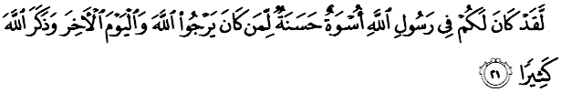مقصودث:"سسوغضوهث، اداله باضيمو فد ديري رسول الله ايت خونتوه ايكوتن يغ باءيق، ياءيت باضي اورغ يغ سنتياس مغهارفكن كريضاءن الله دان بالسن باءيق هاري أخيرة، سرتا اي فولا مثبوت دان باثق مغيغاتي الله."
راج دان سلطان، سلاكو كتوا اضام جوض برتيندق سباضاي فنروس كفيمفينن رسول الله دالم ملقساناكن فرينته-فرينته الله سبحانه وتعالى دتغه-تغه مشاركت دان نضارا. ممليهارا دان مغمبغكن اضام اين ترماسوق توضس كتوا نضارا دري سضي كاضاما^{ء}ن. سباضاي كتوا اضام، بضيندا فرلو ممستيكن سضالا بنتوق فراوندغن يغ تركندوغ دالم القرءان دان السنه ترفليهارا دان دلقسانكن مغيكوت لونس-لونس يغ تله دتتفكن اوليه شرع. حال اين برتفتن دغن كدودوقكن اضام إسلام سباضاي اضام نضارا سباضايمان يغ ترمكتوب دالم فركارا 3 ﴿1﴾ فرلمباضا^{ء}ن فرسكوتوان. دالم كونتيك س اين، مك هوبوغن انتارا سلطان دغن فارا علماء مستي برادا فد تاهف يغ ترباءيق. فارا علماء دروجوع دالم باثق حال لبيه-لبيه لاضي دالم اوروسن يغ مليبتكن حال إحوال اضام إسلام باضي مغيلقكن تيمبولث فتنه اتاو ككليروان دالم كالغن رعيت. حال اين سسواي دغن فرينته الله سبحانه وتعالى دالم القرءان دالم سورة النهل ايات 43:
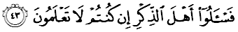
مقصودث:"اوليه ايت برتاثله كامو كفد اورغ يغ برفغتاهوان اضام جك كامو تيدق مغتاهوي."

سيدغ جمعة يغ دمولياكن،
اينستيتوسي راج دبومي اين تله براكر اومبي لبيه انم ابد يغ لالو. سيستم بركراجا^{ء}ن دان برنضارا برفايوغكن راج ممفوثاءي لندسن سجاره دان تراديسيث يغ ترسنديري. فمرينتاهن براجا سجق اول منخرمينكن عمالن كسدرهانا^{ء}ن، برفرانن سباضاي فريكت سوسيال يغ تله برجاي مثاتوكن ورض. كونسيف رعيت دنضري ملايو براجا فد زمان سيلم هيدوف دباوه فايوغ نا^{ء}وغن دان برفقسيكن راج. عمالن كسقسما^{ء}ن ترهادف رعيت فلباضاي اضام، فلباضاي قوم، فلباضاي بوديا، فلباضاي بهاس، مروفاكن سبهاضين درفد صفة دان خيترا راج ملايو.
كفريهتينن راج-راج دالم فركارا-فركارا بركاءيتن اضام إسلام، بهاس كبغسا^{ء}ن، فرفادوان ورض، كبيبسن كحاكيمن، رسواه، ساله ضونا كواس دان فلباضاي لاضي، ترختوس درفد حسرت اونتوق ممستيكن نضارا تروس ستابيل دان امان، ورض تروس سجهترا دان معمور.

سيدغ جمعة يغ درحمتي الله سبحانه وتعالى،
رعيت فولا ممفوثاءي تغضوغجواب يغ ساغت بسر كفد راج ياءيت منومفهكن طاعة ستيا، مغحرمتي دان مغهرضاءي اينستيتوسي يغ دفرتوان اضوغ سرتا منانمكن راس خينتا ترهادف نضارا. راج دعبارتكن سفرتي "فوهون" يغ ممايوغي رعيت دغن خارا مميمفين، مليندوغي دان منجاض كباجيكن. مانكالا رعيت فولا داومفامكن سفرتي "اكر" يغ برتغضوغجواب منومفهكن طاعة ستيا كفد راج دان تيدق سسكالي مندرحكا سلاضي مان مريك طاعة كفد الله سبحانه وتعالى دان رسول، سرتا تيدق منجوروس كفد فركارا كمعصيتن. رعيت جوض فرلو ممليهارا كأمانن دان كهرمونين نضارا سباضاي تندا مندوكوغ دان مثوكوغ كفميمفينن يغ دفرتوان اضوغ ممرينته نضارا اين.

سيدغ جمعة يغ درحمتي الله سبحانه وتعالى،
مغأخيري خطبة فد هاري اين، تردافت ببراف اينتيفتي يغ بوليه دامبيل فغاجرن برسام;
فرتام: يغ دفرتوان اضوغ اداله فايوغ كفد كسجهترا^{ء}ن اضام دان كمعمورن نضارا.
كدوا: هوبوغن يغ باءيق انتارا يغ دفرتوان اضوغ دغن فارا علماء ممستيكن كفميمفينن بضيندا برادا دالم لندسن يغ درضاءي شرع.
كتيض: منجادي تغضوغجواب كفد سلوروه رعيت دالم منومفهكن طاعة دان ستياث كفد فمرينتاهن سري فدوك بضيندا يغ دفرتوان اضوغ سلاضي مان فاتوه كفد الله سبحانه وتعالى دان تيدق برتنتاغن دغن شرع.
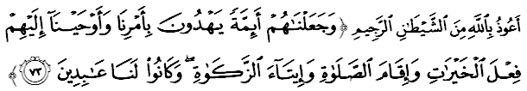مقصودث:"دان كامي جاديكن مريك كتوا-كتوا ايكوتن، يغ مميمفين دغن فرينته كامي، دان كامي وحيكن كفد مريك سوفاي مغرجكن كباءيقكن، دان منديريكن سمبهيغ، سرتا ممبري زكاة; دان مريك فولا سنتياس برعبادة كفد كامي" ﴿سورة الأنبياء ايات 73﴾

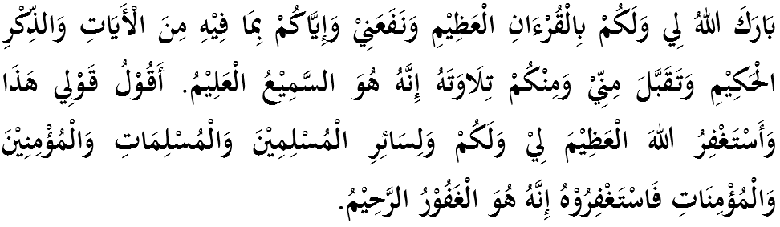



خطبة كدوا
